Buebull
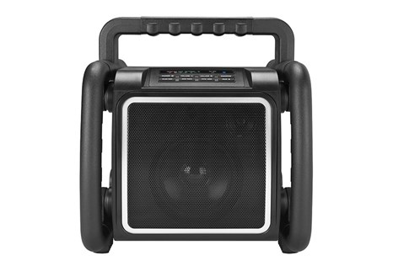
MEDIA
- Bluetooth 4.1 ontvanger voor muziek streaming
- Aux ingang voor externe MP3 speler
AUDIO
- High power 2-weg speakersysteem 25 Watt
- 5 inch woofer en 1 inch tweeter
- 5 Equalizer instellingen
VOEDING/STROOM
- Netstroom (230V)
- Ingebouwde "Long-Player" Lithium-Polymeer accu (3 cellen van elk 4000 mAh)
OPLADEN
- Oplaadbaar met ingebouwde "Long-Player" Lithium-Polymeer accu
- Speelt ongeveer 24 tot 30 uur op één laadbeurt (op gemiddeld volume, bij kamertemperatuur en afhankelijk van muziektype)
- Laadt de accu bij tijdens het spelen
EXTRA FUNCTIES
- USB stroomuitgang 5V-1A (voor het laden van een mobiele telefoon of tablet)
UITRUSTING
- ABS kunststof slagvaste behuizing
- Metalen speaker grill
- Rubberen bedieningsknoppen
- 8 info LEDs voor weergave van de accu-status, acculaadcyclus, equalizerstand en actieve Bluetooth verbinding
- Neopreen-rubberen stroomkabel 3 meter met IP44 stekker
- Stekkerhouder achter op de werkspeaker
- Kabel-opbergmogelijkheid achter op de werkspeaker
- Kantelstand om het geluid omhoog te richten vanaf vloer of werktafel
AFMETING/GEWICHT/KLEUR
- Gewicht 4,5 kg
- BxHxD 28 x 31 x 26 cm
- Kleur: zwart
CLASSIFICATIES
- Schokbestendig
- Regen-, vuil, en stofbestendig (IP65 norm)
- TüV/GS gecertificeerd

